Интеллектуальный турнир «Знание-сила»
автор, преподаватель общественных дисциплин Сонина И.В.

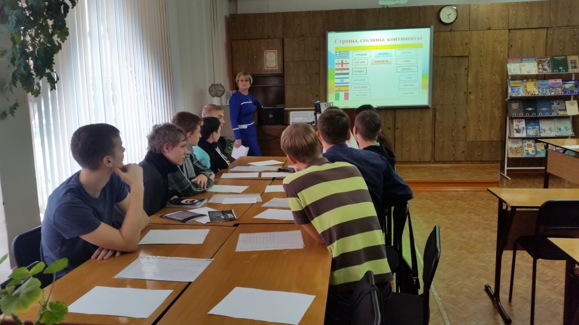

14 декабря 2016 года в рамках декады предметно-цикловой комиссии гуманитарных дисциплин состоялся интеллектуальный турнир «Знание-сила» среди команд групп ВТ-11-16 и ЭУ-11-16.
Быть интеллектуалом сегодня престижно. Это доказали участники турнира, которые показали свои знания из разных областей.
В 1-м туре: «Визитная карточка» студенты представили название, девиз и эмблему команды.
Во 2-м тур: Разминка «Проверь эрудицию» позиции соперников были равны.
В 3-м туре: «Знаете ли Вы?» Команда группы «Программирование в компьютерных системах» уверенно вырвалась вперёд.
4-й тур: Назовите столицу, показал всем без исключения, что нужно подтянуть знания по географии.
В 5-м туре: «Головоломка». Команда группы «Программирование в компьютерных системах» нашла больше названий орудий труда и оружия.
6 тур: Афоризмы. Из предложенных слов соберите афоризмы Омар Хайяма – силы соперников были равными, группа «Экономика и бухгалтерский учёт» (по отраслям) раньше справилась с заданием.
Награждение:
1 место: Почетная грамота – группа ВТ-11-16 «Программирование в компьютерных системах»
2 место: Грамота - группа «Экономика и бухгалтерский учёт» (по отраслям).
Молодцы, ребята! Удачи вам в удивительном мире знаний!

